Señores.
JUZGADO VEINTISÉIS (26°) MUNICIPAL DE ORALIDAD DE SANTIAGO DE CALI
j26cmcali@cendoj.ramajudicial.gov.co
E. S. D.

REFERENCIA: | PROCESO VERBAL
RADICADO: | 760014003026-2024-00904-00
DEMANDANTE: | DEYANIRA MOSQUERA CÓRDOBA
DEMANDADOS: | COMUNICACIONES CELULAR S.A. COMCEL S.A.- CLARO COLOMBIA
ASUNTO: CONTESTACIÓN A LA DEMANDA

GUSTAVO ALBERTO HERRERA ÁVILA, mayor de edad, vecino de Cali, identificado con la Cédula de Ciudadanía número 19.395.114 expedida en Bogotá D.C., abogado titulado y en ejercicio, portador de la Tarjeta Profesional número 39.116 del Consejo Superior de la Judicatura, actuando en mi calidad de apoderado especial de COMUNICACIÓN CELULAR S.A. COMCEL S.A.- CLARO COLOMBIA, sociedad comercial anónima de carácter privado, identificada con NIT 800.153.993-7, representada legalmente por Santiago Pardo Fajardo como consta en el certificado de existencia y representación legal que se adjunta. De manera respetuosa y encontrándome dentro del término legal, presento CONTESTACIÓN A LA DEMANDA promovida por Deyanira Mosquera Córdoba en contra de mi prohijada, anunciando desde ahora que me opongo a las pretensiones de la demanda de acuerdo con los fundamentos fácticos y jurídicos que se esgrimen a continuación.

CONTESTACIÓN A LA DEMANDA

FRENTE A LOS HECHOS DE LA DEMANDA

AL HECHO “PRIMERO”: Como este hecho contiene varias afirmaciones, me pronuncio frente a cada una de ellas de la siguiente manera:

- Es cierto que el 30 de diciembre de 2025 la señora Deyanira Mosquera Córdoba adquirió la Cuenta de Claro Hogar No. 98215056, la cual a la fecha se encuentra activa y no presenta saldos pendientes por concepto de facturación. Véase:
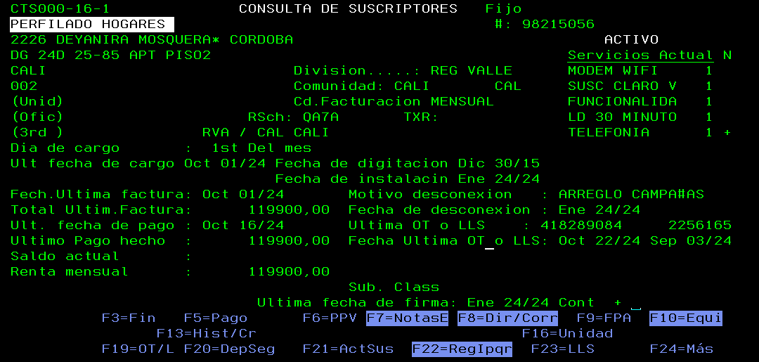Fuente: Consulta de suscriptores de Claro Colombia

- No es cierto que en enero de 2020 se haya adquirido un crédito con los datos personales de la demandante para la compra de un televisor. Sobre el particular, se precisa que las obligaciones crediticias objeto de litigio que registran bajo la cédula de la demandante (26328342) fueron debidamente reversadas y no se aperturaron para la fecha mencionada en el hecho que aquí se contesta, tal como se procede a ilustrar:

- El crédito No. 9876510000866657, que corresponde al televisor TV UN65AU7000 65 con serial 00BWX3CZRA00121, registra como fecha de apertura el 29 de diciembre de 2021, fue reversado el 25 de marzo de 2022 y se devolvieron los saldos a favor el 12 de abril de 2022. A saber:

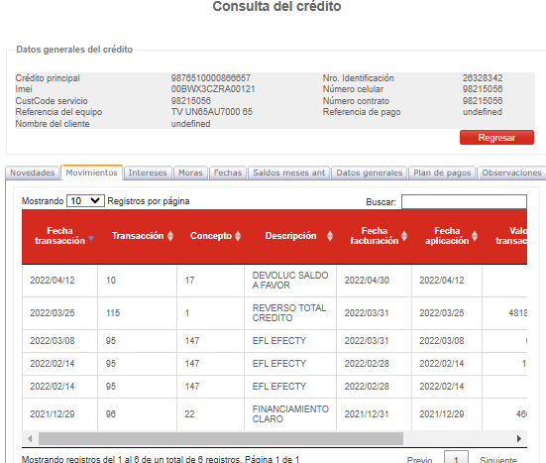

Fuente: Consulta del crédito No. 9876510000866657
Transcripción parte esencial: 2022/03/25 Reverso total Crédito

- El crédito No. 9876510000869420, que corresponde al televisor TV K-STV43FHDT 43 con serial IDE963852B00452, se apertura el 04 de enero de 2022 y se reversó el 25 de marzo de 2022. A saber:

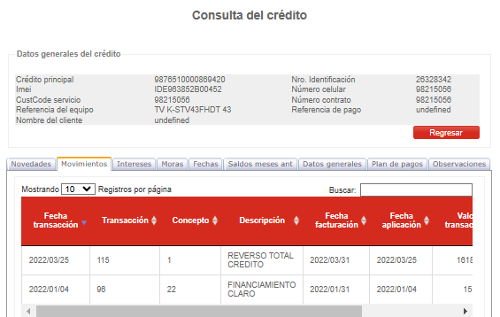

Fuente: Consulta del crédito No. 9876510000869420
Transcripción parte esencial: 2022/03/25 Reverso total Crédito

A efectos de acreditar que la señora Deyanira Mosquera Córdoba actualmente no posee créditos a nombre suyo vinculados con mi prohijada, se allega al plenario la consulta en el servidor de Administrador de Crédito “Ascard” donde se evidencia que la demandante no tiene a su cargo obligaciones crediticias. Véase:
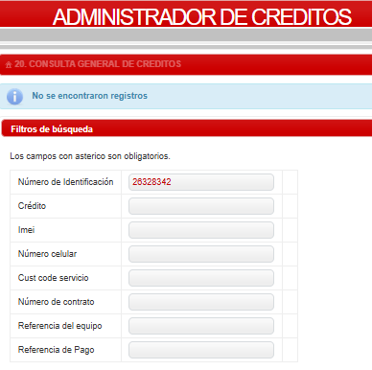

Fuente: Consulta en el servidor Administrador de Créditos
Transcripción parte esencial: No se encontraron registros

En vista de lo expuesto, es menester poner de presente ante el Despacho que en el presente caso no es jurídicamente viable endilgar responsabilidad alguna a CLARO COLOMBIA comoquiera que se trata de un hecho totalmente superado. En efecto, mi prohijada reversó los créditos adquiridos, ajustó los saldos en su totalidad, detuvo las acciones de cobro y eliminó el reporte ante las centrales de riesgo, aún sin que estuviese probado la existencia de un fraude sino por los meros indicadores, tal como se precisará en líneas posteriores.

AL HECHO “SEGUNDO”: Es cierto que la línea telefónica 3137920511 fue desactivada el día 28 de diciembre de 2021. Sin embargo, se precisa que la suspensión tuvo como causa la solicitud de migración del cambio del plan prepago a un servicio postpago, tal como se avizora a continuación:
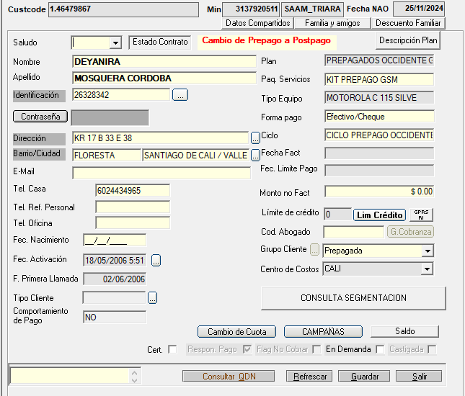

Fuente: Consulta del estado de la línea 3137920511
Transcripción parte esencial: Cambio de prepago a postpago

AL HECHO “TERCERO”: A mi representada no le consta de manera directa lo manifestado en este hecho, comoquiera que la demandante no indica las circunstancias tiempo, modo y lugar que permitan verificar el hecho que aquí se contesta, por lo cual deberá ser probada por el extremo actor conforme al artículo 167 del Código General del Proceso.

AL HECHO “CUARTO”: Es cierto que el 29 de diciembre de 2021 se aperturó el crédito No. 9876510000866657 para la adquisición del televisor TV UN65AU7000 65 con serial 00BWX3CZRA00121. Empero, como se precisó en precedencia, la obligación crediticia fue reversada el 25 de marzo de 2022 y posteriormente se devolvieron los saldos a favor. A saber:

Fuente: Consulta del crédito No. 9876510000866657
Transcripción parte esencial: 2022/03/25 Reverso total Crédito

AL HECHO “QUINTO”: A mi representada no le consta de manera directa lo manifestado en este hecho, comoquiera que escapa de su órbita de actuación en calidad de empresa de telecomunicaciones, máxime cuando el extremo actor no precisa las circunstancias de tiempo, modo y lugar que permitan verificar las afirmaciones por ellos realizadas, por lo cual deberá ser probada por la parte demandante conforme al artículo 167 del Código General del Proceso. No obstante, se ilustra a las partes que actualmente la señora Deyanira Mosquera Córdoba no presenta reporte negativo ante las diversas centrales de riesgo, como se observa a continuación:
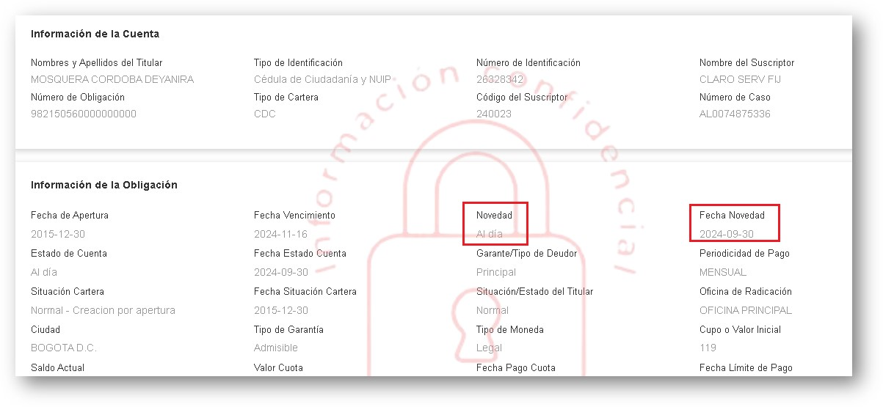

Fuente: Consulta en DataCrédito
Transcripción parte esencial: Novedad: Al día ; Fecha novedad 2024-09-30

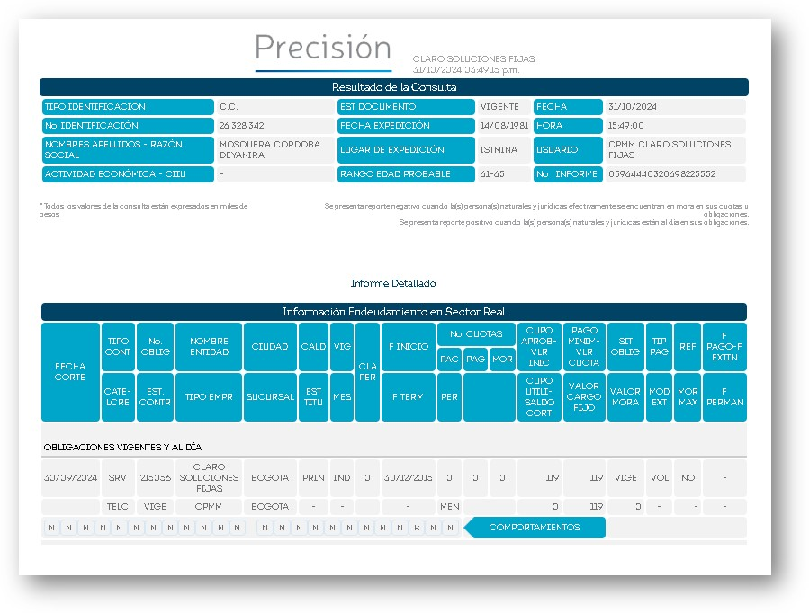

Fuente: Consulta en Transunión

A gosso modo, se itera que no es dable la declaratoria de responsabilidad de CLARO COLOMBIA de cara a los hechos fundantes de la controversia que nos ocupa, por cuanto no existe un daño indemnizable al tratarse de un hecho totalmente superado. En concreto, mi prohijada reversó los créditos adquiridos, ajustó los saldos en su totalidad, detuvo las acciones de cobro y eliminó el reporte ante las centrales de riesgo, luego entonces las pretensiones enervadas están llamadas al fracaso.

AL HECHO “SEXTO”: Es cierto que el 11 de febrero de 2022, la señora Deyanira Mosquera Córdoba elevó petición a mi prohijada a través del formato de PQR’s, solicitando la reversión de los créditos No. 9876510000866657 y 9876510000869420, tal como se verifica en la documentación que reposa en el acervo probatorio.

AL HECHO “SÉPTIMO”: Es cierto que el 09 de marzo de 2022 la demandante interpuso recurso de reposición y en subsidio de apelación en contra de la decisión emitida por mi mandante que inicialmente le fue desfavorable. Sin embargo, en respuesta de 30 de marzo de 2022, CLARO COLOMBIA accedió a la petición de la señora Deyanira Mosquera Córdoba y, en ese sentido, le manifestó que los créditos fueron desactivados e igualmente le informó sobre el ajuste de los saldos, la eliminación en las centrales de riesgo y la suspensión de la gestión de cobro. Véase:

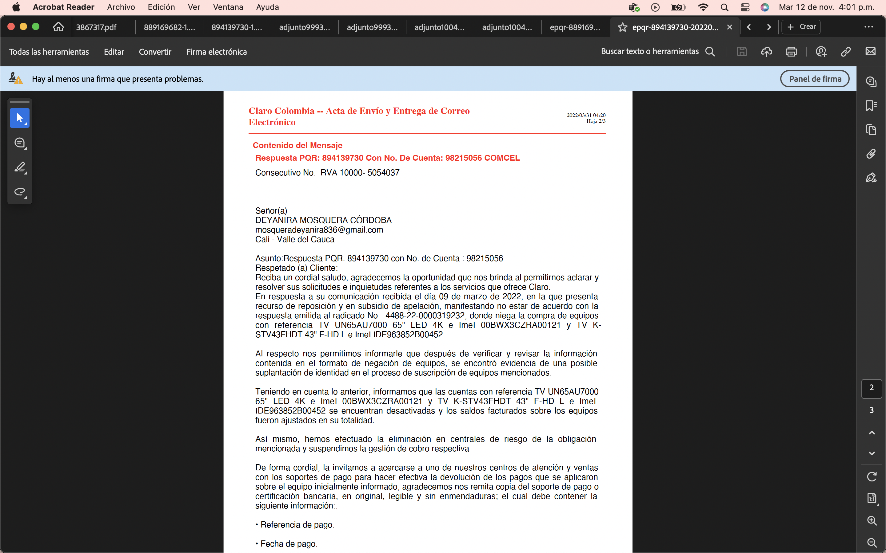

Fuente: Respuesta emitida por CLARO COLOMBIA el 30 de marzo de 2022
Transcripción parte esencial: Teniendo en cuenta lo anterior, informamos que las cuentas con referencia TV UN65AU700065 LED 4K e Imel 00BWX3CZRA00121 y TV K-STV43FHDT 43 F-HD L e Imel IDE963852B00452 se encuentran desactivadas y los saldos facturados sobre los equipos fueron ajustados en su totalidad. Así miso, hemos efectuado la eliminación en centrales de riesgo de la obligación mencionada y suspendimos la gestión de cobro respectiva.

De manera similar, en respuestas de 27 de febrero de 2024, 17 y 23 de abril de la misma calenda, se comunicó en una nueva oportunidad a la demandante que las obligaciones crediticias reclamadas habían sido reversadas, así como también se habían desplegado las actuaciones tendientes a retrotraer los vestigios derivados de mentados créditos. Véase:
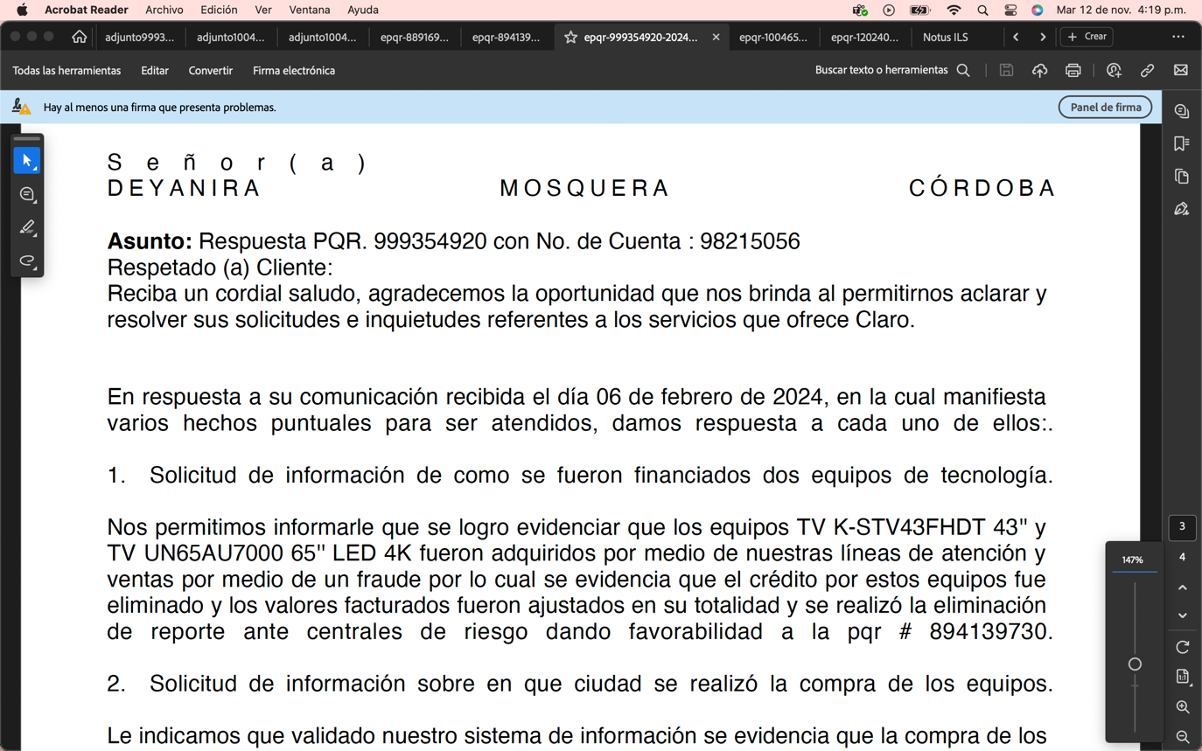

Fuente: Respuesta emitida por CLARO COLOMBIA el 27 de febrero de 2024
Transcripción parte esencial: El crédito por estos equipos fue eliminado y los valores facturado fueron ajustados en su totalidad y se realizó la eliminación de reporte ante centrales de riesgo dando favorabilidad a la pqr # 894139730

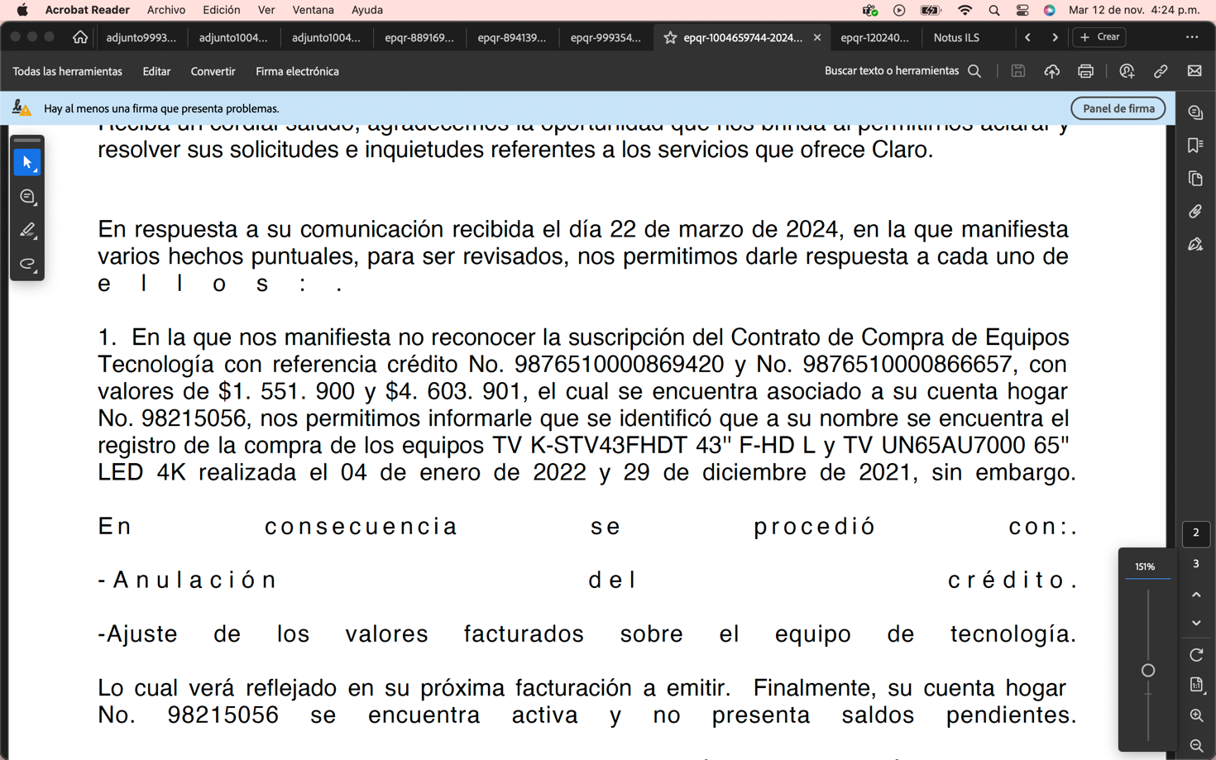

Fuente: Respuesta emitida por CLARO COLOMBIA el 17 de abril de 2024
Transcripción parte esencial: En consecuencia se procedió con: Anulación del crédito, ajuste de los valores facturados sobre el equipo de tecnología.

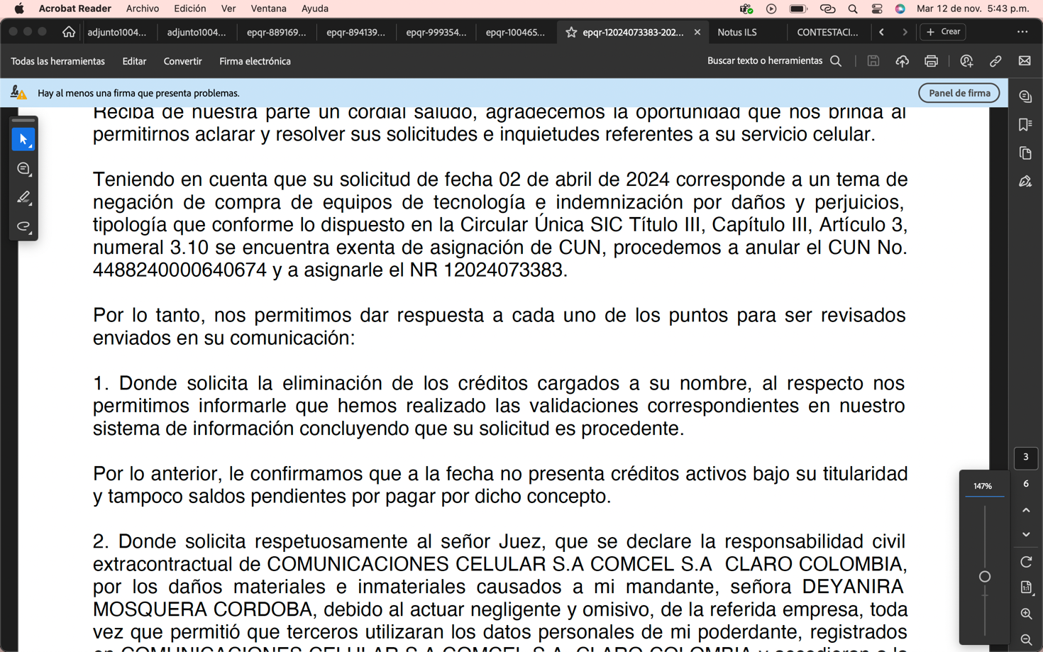

Fuente: Respuesta emitida por CLARO COLOMBIA el 23 de abril de 2024
Transcripción parte esencial: Le confirmamos que a la fecha no presenta créditos activos bajo su titularidad y tampoco saldos pendientes por pagar por dicho concepto
En suma, mi mandante actuó diligentemente frente a los indicios de fraude, reversando las obligaciones crediticias, ajustando la totalidad de los saldos, suspendiendo las acciones de cobranza y eliminando los reportes ante las centrales de riesgo, actuaciones que se comunicaron en múltiples ocasiones a la demandante.

AL HECHO “OCTAVO”: A mi representada no le consta de manera directa lo manifestado en este hecho, comoquiera que escapa de su órbita de actuación en calidad de empresa de telecomunicaciones, máxime cuando el extremo actor no precisa las circunstancias de tiempo, modo y lugar que permitan verificar las afirmaciones por ellos realizadas, por lo cual deberá ser probada por la parte demandante conforme al artículo 167 del Código General del Proceso.

AL HECHO “NOVENO”: Como este hecho contiene varias afirmaciones, me pronuncio frente a cada una de ellas de la siguiente manera:

- Se rechaza la calidad de víctima del tipo penal respecto la demandante comoquiera que a la fecha no se ha proferido sentencia condenatoria de carácter penal, por lo que sería errado predicar una conducta punitiva. Sin embargo, el Despacho deberá tener en cuenta que de llegarse a culminar el proceso penal en condena a una persona, se estaría frente al hecho de un tercero como causal eximente de la responsabilidad aquí pretendida.

- A mi representada no le consta de manera directa lo manifestado en este hecho, comoquiera que escapa de su órbita de actuación en calidad de empresa de telecomunicaciones, por lo cual deberá ser probada por la parte demandante conforme al artículo 167 del Código General del Proceso. Pese a lo anterior, se verifica que la señora Deyanira Mosquera Córdoba interpuso querella por los hechos objeto de litigio civil.

AL HECHO “DÉCIMO”: Como este hecho contiene varias afirmaciones, me pronuncio frente a cada una de ellas de la siguiente manera:
- Lo aducido por el vocero judicial de la demandante es una afirmación subjetiva y, en consecuencia, no constituye un hecho que pueda ser contestado en los términos del artículo 96 del Código General del Proceso. Sin embargo, se rechaza la calificación de la conducta de mi mandante como negligente u omisiva, por el contrario, se encuentra acreditado que COMUNICACIÓN CELULAR S.A. COMCEL S.A. desplegó las acciones tendientes a proteger el patrimonio de la demandante frente indicios de fraude. En efecto, se evidencia que mi prohijada reversó los créditos adquiridos, ajustó los saldos en su totalidad, detuvo las acciones de cobro y eliminó el reporte ante las centrales de riesgo, aún sin que estuviese probado la existencia de un fraude sino por los meros indicadores e, igualmente, informó en diversas ocasiones a la señora Deyanira Mosquera Córdoba sobres las novedades presentadas en su caso.

- Por otro lado, debe aclararse que COMUNICACIÓN CELULAR S.A. COMCEL S.A. es un operador cuyo objeto social consiste en prestar servicios de telecomunicaciones, para lo cual dispone de redes que son igualmente empleadas por entidades bancarias con la finalidad de enviar mensajes de texto (SMS) a las líneas celulares de sus clientes con claves temporales y/o contraseñas de seguridad requeridas para ingresar a sus portales Web o autorizar transacciones, supuesto que está aliniado con la normatividad vigente y de manera alguna constituye un ilícito o conducta reprochable.

AL HECHO “UNDÉCIMO”: Como este hecho contiene varias afirmaciones, me pronuncio frente a cada una de ellas de la siguiente manera:

- A mi mandante no le constan los supuestos perjuicios sufridos por la señora Deyanira Mosquera Córdoba con ocasión a los hechos que suscitaron el litigio, máxime cuando la parte demandante no dirige sus esfuerzos probatorios a demostrar los daños pretendidos sino, por el contrario, se limitan a solicitar montos indemnizatorios sin explicar y probar su causación.

- Se rechaza la calificación de la conducta de mi mandante como negligente u omisiva, por el contrario, se encuentra acreditado que COMUNICACIÓN CELULAR S.A. COMCEL S.A. desplegó las acciones tendientes a proteger el patrimonio de la demandante frente indicios de fraude. En efecto, se evidencia que mi prohijada reversó los créditos adquiridos, ajustó los saldos en su totalidad, detuvo las acciones de cobro y eliminó el reporte ante las centrales de riesgo, aún sin que estuviese probado la existencia de un fraude sino por los meros indicadores e, igualmente, informó en diversas ocasiones a la señora Deyanira Mosquera Córdoba sobres las novedades presentadas en su caso.

FRENTE A LAS PRETENSIONES DE LA DEMANDA

ME OPONGO a la totalidad de las pretensiones incoadas por la parte demandante, por cuanto las mismas carecen de fundamentos fácticos y jurídicos que hagan viable su prosperidad, comoquiera que al hacer la narración de los hechos base para imputar una supuesta responsabilidad civil extracontractual, no asistió a su deber procesal de probar los elementos fundantes de la responsabilidad. Concretamente, carece de elementos probatorios que acrediten la existencia del daño indemnizable, el elemento volitivo atribuible a la pasiva y el nexo causa y, en ese sentido, las pretensiones enervadas en el libelo demandatorio están llamadas al fracaso.

OPOSICIÓN FRENTE A TODAS LAS PRETENSIONES DECLARATIVAS Y DE CONDENA

FRENTE A LA PRETENSIÓN PRIMERA: ME OPONGO a la prosperidad de la pretensión de declarar civil y extracontractualmente a mi prohijada, en atención a que al interior del expediente no obran elementos probatorios que permitan acreditar la existencia de responsabilidad de los supuestos daños y perjuicios ocasionados a la parte demandante derivados de la adquisición de las obligaciones crediticias referidas en el acápite de los fundamentos fácticos. Contrario a lo pretendido por la parte accionante en el asunto, es plausible que en el caso el Despacho exima de responsabilidad alguna los demandados debido a que (i) el escrito genitor se basa en un hecho superado toda vez que mi prohijada reversó los créditos adquiridos, ajustó los saldos en su totalidad, detuvo las acciones de cobro, eliminó el reporte ante las centrales de riesgo y, en general, se encargó de retrotraer las obligaciones crediticias y los eventuales vestigios con ellas causadas, (ii) la parte demandante no logra acreditar la existencia de los supuestos daños cuyo reconocimiento pretende, contrario sensu, se limita a solicitar los montos indemnizatorios sin atender a su carga de demostrar la existencia y cuantía de los mismos y (iii) no hay lugar a predicar un actuar negligente por parte de COMUNICACIÓN CELULAR S.A. COMCEL S.A.- CLARO COLOMBIA debido a que ante los indicios de fraude desplegó las acciones necesarias y que se encontraban dentro de su marco de actuación a fin de proteger el patrimonio de la demandante, así como también respondió asertivamente a los múltiples requerimientos presentados por la señora Deyanira Mosquera Córdoba, concluyéndose que no medió una conducta reprochable que de origen a la declaratoria de la responsabilidad que se pretende endilgar.

FRENTE A LA PRETENSIÓN SEGUNDA: En atención a que esta pretensión condenatoria es consecuencia de la anterior, la cual como se señaló se encuentra avocada a su fracaso, por lo que debe soportar la misma suerte de aquella. Sin perjuicio de ello, procedo a oponerme de manera específica respecto el reconocimiento del daño emergente pretendido por las razones que se esgrimen a continuación:

a) Oposición frente a los perjuicios materiales bajo la modalidad de DAÑO EMERGENTE

ME OPONGO al reconocimiento de las sumas pretendidas bajo este concepto debido a que, pese a que no se especificó en qué consistió la pérdida efectiva del patrimonio de la señora Deyanira Mosquera Córdoba, se advierte que el en acervo probatorio reposa el recibo de caja menor de 27 de mayo de 2024 por la suma de $1.500.000 por concepto de los honorarios pagados al apoderado judicial de la demandante. Así las cosas, el perjuicio material pretendido comprende los gastos en los que incurrió la demandante para impetrar la acción genitora del presente proceso, los cuales ante una eventual sentencia favorable a sus intereses serán reconocidos por el juez bajo el concepto de costas procesales, por lo que es improcedente su reconocimiento tal como está enunciado en la pretensión tercera.

- Oposición frente a los perjuicios inmateriales

- Oposición frente al DAÑO MORAL

ME OPONGO a que se condene a mi prohijada al pago de suma alguna por concepto de perjuicios morales a favor de la demandante dado que el reconocimiento de la modalidad pretendida del daño representa un enriquecimiento sin justa causa para la parte actora por cuanto los medios probatorios que militan en el expediente no acreditan que los afectación subjetiva padecida por la señora Deyanira Mosquera Córdoba derivada de hechos atribuibles a COMCEL S.A. Sobre la existencia y tasación del perjuicio pretendido se debe tomar en consideración que se trata de un evento que no reviste de gravedad alguna, sino que es un asunto superfluo de un reporte que inicialmente fue legítimo en las centrales de riesgo y que finalmente fue eliminado por mi representada, misma suerte que corrieron las obligaciones crediticias que fueron debidamente reversadas por mi mandante. Es por ello que la suma solicitada de 15 SMMLV (correspondientes a $19.500.000 liquidados con SMMLV de 2024) no resulta procedente en ningún evento, razón por la cual, debe desestimarse la pretensión incoada. En atención a los argumentos expuestos la pretensión de reconocimiento de perjuicios morales en cabeza de la demandante se encuentra totalmente alejada de los criterios normativos y jurisprudenciales que se han sostenido durante años.

- Oposición frente al DAÑO A LA VIDA DE RELACIÓN

ME OPONGO al reconocimiento de este perjuicio en favor de la demandante, comoquiera que no obran al interior del plenario elemento material probatorio que permita determinar en forma alguna la responsabilidad que pretende endilgar la activa, así como tampoco la afectación en la cotidianidad de la señora Deyanira Mosquera Córdoba derivada de hechos atribuibles a COMCEL S.A. Sobre la existencia y tasación del perjuicio pretendido se debe tomar en consideración que se trata de un evento que no reviste de gravedad alguna, sino que es un asunto superfluo de un reporte que inicialmente fue legítimo en las centrales de riesgo y que finalmente fue eliminado por mi representada, misma suerte que corrieron las obligaciones crediticias que fueron debidamente reversadas por mi mandante. Es por ello que la suma solicitada de 15 SMMLV (correspondientes a $19.500.000 liquidados con SMMLV de 2024) no resulta procedente en ningún evento, razón por la cual, debe desestimarse la pretensión incoada. En atención a los argumentos expuestos la pretensión de reconocimiento de perjuicios morales en cabeza de la demandante se encuentra totalmente alejada de los criterios normativos y jurisprudenciales que se han sostenido durante años.

FRENTE A LA PRETENSIÓN TERCERA: ME OPONGO a lo establecido en este numeral dado que esta no es una pretensión conforme al Código General del Proceso, sino una petición de información a la que en todo caso, la demandante pudo haber tenido acceso a través de otros medios. Razón por la cual solicito se desestime por resultar improcedente.

FRENTE A LA PRETENSIÓN CUARTA: ME OPONGO a lo establecido en este numeral dado que esta no es una pretensión conforme al Código General del Proceso, sino una petición de información a la que en todo caso, la demandante pudo haber tenido acceso a través de otros medios. Razón por la cual solicito se desestime por resultar improcedente.

FRENTE A LA PRETENSIÓN QUINTA: ME OPONGO a lo establecido en este numeral dado que esta no es una pretensión conforme al Código General del Proceso, sino una petición de información a la que en todo caso, la demandante pudo haber tenido acceso a través de otros medios. Razón por la cual solicito se desestime por resultar improcedente.
FRENTE A LA PRETENSIÓN SEXTA: ME OPONGO a lo establecido en este numeral dado que esta no es una pretensión conforme al Código General del Proceso, sino una petición de información a la que en todo caso, la demandante pudo haber tenido acceso a través de otros medios. Razón por la cual solicito se desestime por resultar improcedente.

FRENTE A LA PRETENSIÓN SÉPTIMA: ME OPONGO a lo establecido en este numeral dado que esta no es una pretensión conforme al Código General del Proceso, sino una petición de información a la que en todo caso, la demandante pudo haber tenido acceso a través de otros medios. Razón por la cual solicito se desestime por resultar improcedente.

FRENTE A LA PRETENSIÓN OCTAVA: ME OPONGO a esta pretensión por sustracción de materia, en tanto que resulta consecuencial a las anteriores, y al ser improcedentes, esta también debe ser desestimada frente al extremo pasivo. En su lugar, solicito se condene en costas y agencias en derecho al extremo actor.

FRENTE A LA PRETENSIÓN NOVENA: ME OPONGO a esta pretensión por sustracción de materia, en tanto que resulta consecuencial a las anteriores, y al ser improcedentes, esta también debe ser desestimada frente al extremo pasivo.

OBJECIÓN AL JURAMENTO ESTIMATORIO

De conformidad con lo establecido en el inciso primero del artículo 206 del Código General del Proceso, y con el fin mantener un equilibrio procesal, garantizar pedimentos razonables y salvaguardar el derecho de defensa de mi procurada, procedo a OBJETAR el juramento estimatorio de la demanda en los siguientes términos.

En el presente caso, la demandante pretende el reconocimiento y pago de $1.500.000 por concepto de daño emergente. Indicado lo anterior, se objeta el juramento estimatorio en los siguientes términos:

- En primer lugar, no es dable reconocer suma alguna por concepto de daño emergente puesto que no se aportaron medios probatorios tendientes a acreditar los gastos de transporte supuestamente asumidos por la demandante pese a que se anunciaron en el libelo de demanda.

- En el mismo sentido, no hay lugar al pago de los honorarios causados por la asesoría jurídica toda vez al ser gastos inherentes al adelantamiento de la defensa civil se enmarcan dentro el concepto de costas procesales, diferenciándose sustancialmente del concepto de perjuicio. Por contera, la pretensión indemnizatoria por este concepto es claramente improcedente y por ello deberá negarse.

No resulta entonces procedente lo solicitado respecto del reconocimiento y pago en favor de la parte demandante de sumas de dinero por concepto de daños patrimoniales. Lo anterior, en tanto que no existe en el plenario del proceso prueba o elemento de juicio suficiente que permita acreditar las erogaciones asumidas por la demandante con ocasión a los hechos objeto de litigio.

En este orden de ideas, es preciso reiterar que la parte demandante tenía entre sus mandatos toda la carga probatoria sobre los perjuicios deprecados en la demanda. Por lo tanto, cada uno de los daños por los cuales está exigiendo una indemnización deberán estar claramente probados a través de los medios idóneos que la ley consagra en estos casos. Esta teoría ha sido ampliamente desarrollada por la Corte Suprema de Justicia, debido a que sobre este particular ha establecido lo siguiente:

“(…) aun cuando en la acción de incumplimiento contractual es dable reclamar el reconocimiento de los perjuicios, en su doble connotación de daño emergente y lucro cesante, no lo es menos que para ello resulta ineludible que el perjuicio reclamado tenga como causa eficiente aquel incumplimiento, y que los mismos sean ciertos y concretos y no meramente hipotéticos o eventuales, teniendo el reclamante la carga de su demostración, como ha tenido oportunidad de indicarlo, de manera reiterada.” - (Subrayado y negrilla por fuera de texto)

Bajo esta misma línea, en otro pronunciamiento también ha indicado que la existencia de los perjuicios en ningún escenario se puede presumir, tal y como se observa a continuación:

“Ya bien lo dijo esta Corte en los albores del siglo XX, al afirmar que “(…) la existencia de perjuicios no se presume en ningún caso; [pues] no hay disposición legal que establezca tal presunción (…)” - (Subrayado y negrilla por fuera de texto)

En virtud de lo expuesto, resulta claro que el extremo actor desconoció los mandatos legales y jurisprudenciales citados, dado que su estimación no obedece a un ejercicio razonado sino meramente especulativo. Razón por la cual, objeto enfáticamente el juramento estimatorio presentado por el extremo actor.

EXCEPCIONES DE FONDO FRENTE A LA DEMANDA

En primer lugar, es preciso poner en conocimiento del Honorable Juez que la defensa se abordará con la formulación de medios exceptivos divididos en dos grupos. Por un lado, se formularán las excepciones relacionadas con los medios de defensa propuestos con ocasión a la responsabilidad civil extracontractual que se pretende endilgar y, posteriormente, se abordarán los medios exceptivos que guardan relación con las pretensiones invocadas en la demanda. Por lo anterior, se formularán las siguientes excepciones:

A. EXCEPCIONES FRENTE A LA PRESUNTA RESPONSABILIDAD ATRIBUIDA A LA PASIVA

- INEXISTENCIA DE RESPONSABILIDAD DE COMUNICACIÓN CELULAR S.A. COMCEL S.A. POR TRATARSE DE UN HECHO SUPERADO

Se formula esta excepción por cuanto en el presente proceso es clara la carencia actual de objeto dado que se evidencia la configuración de un hecho superado en tanto que mi prohijada, en un actuar discrecional y totalmente diligente, reversó los créditos adquiridos, ajustó los saldos en su totalidad, detuvo las acciones de cobro y eliminó el reporte ante las centrales de riesgo. En consecuencia de lo expresado, no hay lugar a declarar la responsabilidad endilgada a la pasiva por cuanto el hecho dañoso que dio base para impetrar la demanda de responsabilidad civil no surte efectos jurídicos que sirvan de sustento para que se profiera fallo condenatorio, máxime cuando no se causó ningún daño indemnizable a luces del ordenamiento jurídico vigente.

Frente al particular, la jurisprudencia ha sido clara en expresar que existe un hecho superado cuando desaparece la amenaza y/o el hecho que da lugar a la acción:

“(…) El hecho superado se da cuando se repara la amenaza o vulneración del derecho cuya protección se ha solicitado o cuando cesa la violación del derecho fundamental o el hecho que amenazaba vulnerarlo (…)” .

Asimismo, el Máximo Tribunal Constitucional en la setencia T- 038 de 2019 explicó que el hecho superado tiene cabida cuando la parte pasiva, previo a que se profiera un fallo, realiza las acciones tendientes a que satisfagan las pretensiones enervadas por el extremo actor, supuesto de hecho que se predica en el caso objeto de estudio, tal como se profundizará en las siguientes líneas.

A efectos de ilustrar a las partes sobre la concreción del hecho superado que impide que se despachen favorablemente las pretensiones de la demanda, debe tomarse como punto de partida del análisis que los reclamos elevados por la parte demandante se circunscriben a la adquisición de los créditos No. 9876510000866657 y 9876510000869420, los cuales se encuentran debidamente reversados desde el año 2022, conforme se acredita con las documentales que se anexan al presente escrito y que habían sido puestas en conocimiento de la parte actora con antelación.

Así pues, se rememora que el crédito No. 9876510000866657 fue reversado el 25 de marzo de 2022 y se devolvieron los saldos a favor el 12 de abril de 2022. A saber:

Fuente: Consulta del crédito No. 9876510000866657
Transcripción parte esencial: 2022/03/25 Reverso total Crédito

Misma suerte que corrió el crédito No. 9876510000869420 al ser reversado el 25 de marzo de 2022. A saber:

Fuente: Consulta del crédito No. 9876510000869420
Transcripción parte esencial: 2022/03/25 Reverso total Crédito

En ese sentido, queda totalmente claro que el supuesto hecho generador de daño ya fue totalmente superado sin mayores dificultades. Lo anterior, debido a que COMCEL S.A., aún sin tener certeza de la suplantación de identidad por no haberse proferido sentencia penal que determine la existencia de un ilícito, se encargó de realizar todas las gestiones atinentes a eliminar las obligaciones crediticas y, en general, a retrotraer la situación jurídica de la demandante.

Ciertamente, no puede predicarse la existencia actual de un hecho dañoso y de enventuales vestigios que deban ser indemnizados por mi prohijada. Por el contrario, se constata que se trata de un hecho superado por cuanto (i) los créditos No. 9876510000866657 y 9876510000869420 fueron eliminados, (ii) se realizó la restitución de saldos, (iii) se eliminaron los reportes en las centrales de riesgo y (iv) se suspendió la gestión de cobro.

Sobre el particular, ha de enfatizarse que la señora Deyanira Mosquera Córdoba actualmente no posee créditos de su titularidad vinculados con mi prohijada, como se verifica en el servidor de Administrador de Crédito “Ascard” donde se evidencia que la ausencia de obligaciones crediticias de la demandante. Véase:

Fuente: Consulta en el servidor Administrador de Créditos
Transcripción parte esencial: No se encontraron registros

A su vez, tampoco puede predicarse un daño derivado del reporte ante las centrales de riesgo toda vez que no se corrobora un reporte negativo que afecte el historial crediticio de la señora Deyanira Mosquera Córdoba, tal como se avizora a continuación:

Fuente: Consulta en Data Crédito
Transcripción parte esencial: Novedad: Al día ; Fecha novedad 2024-09-30

Fuente: Consulta en Transunión

De lo reseñado de manera precedente, se deduce necesariamente, que no queda pendiente ninguna actuación por parte de COMUNICACIÓN CELULAR S.A. COMCEL S.A.- CLARO COLOMBIA tendiente a proteger el patrimonio de la señora Deyanira Mosquera Córdoba en su calidad de contratante de los servicios ofertados por mi prohijada dado que la pasiva diligentemente se encargó de reponer las cosas al estado anterior existente antes de la adquisición de las obligaciones crediticias que suscitaron la litis.

En conclusión, en el caso sub examine, la parte demandante pretende atribuir responsabilidad por un hecho que ha sido superado desde el 2022, toda vez que los créditos adquiridos con base la relación contractual que media entre la señora Deyanira Mosquera Córdoba y COMCEL S.A fueron eliminados una vez mi mandante fue notificada de los indicios de fraude y, en consecuencia, ajustó la totalidad de los saldos y levantó el reporte negativo en centrales de riesgo sin mayor dilaciones, mutatis mutandi, desplegó con éxito todas las actuaciones requeridas para cesar el hecho dañoso que sustenta las pretensiones de la demanda.

Por todo lo anterior, solicito declarar probada esta excepción.

- INEXISTENCIA DE RESPONSABILIDAD DEL EXTREMO PASIVO POR AUSENCIA DE PRUEBA RESPECTO DE LA PRESUNTA CULPA DE COMUNICACIÓN CELULAR S.A. COMCEL S.A.

Del análisis integral de los elementos probatorios recaudados hasta el momento en este proceso, es viable llegar a la conclusión de que no se configuró la responsabilidad alegada por la parte actora, toda vez que no existe prueba que demuestre culpa del extremo pasivo de la litis, por desplegar una conducta negligente respecto la adquisición de las obligaciones crediticias referidas en el escrito genitor del proceso. De tal manera que, ante la ausencia de alguna conducta presuntamente negligente y omisiva por parte de la empresa de telecomunicaciones accionada, carece este caso de la supuesta culpa, como elemento constitutivo de la responsabilidad civil extracontractual. Por lo expuesto, es pertinente afirmar que la responsabilidad endilgada es inexistente, debiéndose exonerar de toda responsabilidad a la pasiva de esta acción.

El segundo elemento configurativo de la responsabilidad aquilina refiere a la culpa como un error de conducta que hubiese sido evitado si la persona objeto de reproche hubiere actuado diligentemente. Al respecto, el Máximo Órgano de Cierre de la Jurisdicción Ordinaria en especialidad Civil ilustró que media culpa “(…) cuando el agente no previó los efectos nocivos de su acto, habiendo podido preverlos o cuando a pesar de haberlos previsto, confió imprudentemente en poderlos evitar (…)”.

Ahora bien, conforme observan los tratadistas Mazeud, el interés de precisar la noción subjetiva de culpa depende de la naturaleza de la acción quebrantada, bien sea de medios (llamada también prudencia o diligencia) o de resultados (denominada también como determinada o específica). Así pues, si el daño resulta de la inejecución de una obligación de medio, ya sea contractual o extracontractual, el juez para condenar debe constatar que la parte accionada obró con imprudencia o negligencia.

Frente a este particular será preciso advertir que le corresponderá a la parte demandante la carga de probar la culpa de la accionada tratándose de casos donde se pretenda la responsabilidad civil extracontractual sin que medie una actividad peligrosa. Por tanto, para obtener una declaratoria de responsabilidad de esta índole, es necesario que el extremo actor pruebe la existencia de un acto producido con culpa y la presencia de un daño que tenga un nexo causal con dicha conducta. No obstante, se debe tener en cuenta que en el curso del trámite procesal, se le permite al presunto causante del daño enervar dicha pretensión que busca la declaratoria de responsabilidad, mediante la acreditación de un actuar diligente y cuidadoso durante los procedimientos suministrados a los pacientes. Es decir, si la parte pasiva logra probar el curso de un proceso judicial que su actuar fue diligente, enervará la responsabilidad que el demandante busca declarar en contra suya, misma suerte que correrá en el evento en el cual el extremo actor no acredite una conducta reprochable de su contraparte.

Descendiendo al caso de marras, no hay lugar a la declaratoria de responsabilidad de COMUNICACIÓN CELULAR S.A. COMCEL S.A. bajo el entendido que la parte demandante no refiere concretamente de qué forma mi prohijada actuó omitiendo los parámetros de diligencia y, en menor medida, encamina sus esfuerzos probatorios a acreditar que la sociedad accionada desatendió a los modelos de conducta previstos en el artículo 63 del Código Civil.

Contrario a lo aducido en el escrito genitor del proceso, se encuentra debidamente probado en esta instancia judicial que COMUNICACIÓN CELULAR S.A. COMCEL S.A. desplegó la totalidad de las conductas que se encontraban dentro de su órbita de actuación a fin de eliminar los perjuicios que se causaron a la parte demandante y evitar una eventual propagación de los mismos. Al respecto, se itera que mi representada no limitó sus actos a que se profiera sentencia penal que declarara la existencia de una conducta punible sino que, contrario sensu, desplegó las actuaciones tendientes a retrotraer la situación que suscitó el litigio de manera efectiva ante los meros indicios de fraude.

Lo anterior, debe ser analizado en conjunto con la correspondencia cruzada entre los sujetos procesales puesto que COMUNICACIÓN CELULAR S.A. COMCEL S.A. la actuación diligente de mi representada no se predica únicamente respecto de la eliminación de las obligaciones crediticias sino también se ha de resaltar en relación con la atención integral brindada a la señora Deyanira Mosquera Córdoba. A título de ejemplo, en respuesta de 30 de marzo de 2022, CLARO COLOMBIA accedió a la petición de la señora Deyanira Mosquera Córdoba y, en ese sentido, le manifestó que los créditos fueron desactivados e igualmente le informó sobre el ajuste de los saldos, la eliminación en las centrales de riesgo y la suspensión de la gestión de cobro. Véase:

Fuente: Respuesta emitida por CLARO COLOMBIA el 30 de marzo de 2022
Transcripción parte esencial: Teniendo en cuenta lo anterior, informamos que las cuentas con referencia TV UN65AU700065 LED 4K e Imel 00BWX3CZRA00121 y TV K-STV43FHDT 43 F-HD L e Imel IDE963852B00452 se encuentran desactivadas y los saldos facturados sobre los equipos fueron ajustados en su totalidad. Así miso, hemos efectuado la eliminación en centrales de riesgo de la obligación mencionada y suspendimos la gestión de cobro respectiva.

De manera similar, en respuestas de 27 de febrero de 2024, 17 y 23 de abril de la misma calenda, se comunicó en una nueva oportunidad a la demandante que las obligaciones crediticias reclamadas habían sido reversadas, así como también se habían desplegado las actuaciones tendientes a retrotraer los vestigios derivados de mentados créditos. Véase:

Fuente: Respuesta emitida por CLARO COLOMBIA el 27 de febrero de 2024
Transcripción parte esencial: El crédito por estos equipos fue eliminado y los valores facturados fueron ajustados en su totalidad y se realizó la eliminación de reporte ante centrales de riesgo dando favorabilidad a la pqr # 894139730

Fuente: Respuesta emitida por CLARO COLOMBIA el 17 de abril de 2024
Transcripción parte esencial: En consecuencia se procedió con: Anulación del crédito, ajuste de los valores facturados sobre el equipo de tecnología.

Fuente: Respuesta emitida por CLARO COLOMBIA el 23 de abril de 2024
Transcripción parte esencial: Le confirmamos que a la fecha no presenta créditos activos bajo su titularidad y tampoco saldos pendientes por pagar por dicho concepto

En conclusión, se tiene que COMUNICACIÓN CELULAR S.A. COMCEL S.A. cumplió con todas las actuaciones encaminadas a evitar que se causare un perjuicio derivado de la adquisición de las obligaciones crediticias, logrando un resultado satisfactorio. En ese orden de ideas, ninguna responsabilidad acaece en contra de la pasiva pues no se ha probado que el supuesto daño aducido por el extremo actor comporte un hecho culposo atribuible a la empresa de comunicaciones, de manera opuesta, se encuentra debidamente demostrada la conducta diligente de mi representada. En síntesis, mientras no se pruebe la culpa es imposible estructurar un juicio de responsabilidad a cargo de la parte demandada.

Por lo expuesto, solicito respetuosamente se declare probada esta excepción.

- INEXISTENCIA DE RESPONSABILIDAD DE LA DEMANDADA POR LA FALTA DE ACREDITACIÓN DEL NEXO CAUSAL.

Se formula el presente medio exceptivo a fin de ilustrar al Despacho que en el caso objeto de estudio no es dable declarar la responsabilidad civil que pretende endilgar la parte actora, por cuanto la ausencia de medios probatorios que acrediten en conjunto el hecho generador del daño que aún no ha sido superado y el actuar culposo de la empresa de telecomunicaciones, necesariamente se traduce en la inexistencia de la inferencia lógica que une la conducta desplegada por la pasiva con el supuesto daño padecido por las demandantes, siendo este último un elemento fundante de la responsabilidad civil. Así las cosas, al no estar debidamente probados los dos primeros presupuestos para configurar la responsabilidad civil, estos son, el daño y el elemento volitivo, igual suerte sigue el último presupuesto referente al nexo causal.

La relación de causalidad es un requisito sine qua non para declarar la responsabilidad civil de una persona, dado un hecho y un daño. Como acotamos anteriormente, este elemento debe ser acreditado en todo caso por parte del demandante y su omisión conlleva sencillamente al fracaso de las declaraciones y condenas pretendidas.

El estado del arte actual ha acogido la teoría de la causalidad adecuada, la cual indica que un hecho es causa de una consecuencia cuando la producción de esta le sea atribuible de conformidad con las reglas de la experiencia. En resumidas cuentas, es un estudio de idoneidad del hecho para producir la consecuencia, que en materia de responsabilidad civil hace referencia al daño. La Corte Suprema de Justicia ha acogido esta teoría y la define de la siguiente manera:

“Ahora bien, para establecer ese nexo de causalidad es preciso acudir a las reglas de la experiencia, a los juicios de probabilidad y al sentido de la razonabilidad, pues solo éstos permiten aislar, a partir de una serie de regularidades previas, el hecho con relevancia jurídica que pueda ser razonablemente considerado como la causa del daño generador de responsabilidad civil”

Debe igualmente resaltarse que la jurisprudencia ha utilizado como método para identificar la causa eficiente del daño, “la teoría de la causalidad adecuada, según la cual, solo es causa del resultado, aquella conducta que es suficiente, idónea y adecuada para la producción del mismo, (…) según esta teoría, solo los acontecimientos que normalmente producen un hecho pueden ser considerados como la causa del mismo. Por lo tanto, un comportamiento es el resultado de un daño, si al suprimirlo es imposible explicar el resultado jurídicamente relevante”

Así, es manifiesto el examen de causalidad consiste en un estudio de orden fáctico, acerca de la idoneidad de un hecho para ser considerado jurídicamente causal de la producción de un daño, o, en otras palabras, el hecho está sujeto a la verificación material y probatoria de su idoneidad para ser considerado bajo el concepto jurídico de causa.

El referido examen de causalidad, cobra especial relevancia si se tiene en cuenta que, para que se posible declarar responsabilidad civil extracontractual es requisito necesario e ineludible que exista y se encuentre probado el nexo causal entre el hecho que se alega y el daño cuya indemnización se solicita. En este sentido, la Corte Suprema de Justicia ha manifestado lo siguiente:

“En materia de responsabilidad civil, la causa o nexo de causalidad es el concepto que permite atribuir a una persona la responsabilidad del daño por haber sido ella quien lo cometió, de manera que deba repararlo mediante el pago de una indemnización. El artículo 2341 del Código Civil exige el nexo causal como uno de los requisitos para poder imputar responsabilidad, al disponer que “el que ha cometido un delito o culpa, que ha inferido daño a otro, es obligado a la indemnización…”. (Se resalta). Cometer un delito o culpa significa entonces, según nuestro ordenamiento civil, realizar o causar el hecho constitutivo del daño resarcible. […]”

Al respecto, vale la pena decir que en el análisis realizado a las pruebas que acompañan la demanda, no se observó en el expediente ninguna que permita demostrar o acreditar la existencia de un daño indemnizable o una conducta reprochable de mi representada. Es decir, la parte demandante se limita a pretender que se endilgue la responsabilidad civil extracontractual de la empresa de telecomunicaciones sin atender a la carga procesal que le asiste de acreditar los presupuestos fundamentes de responsabilidad.

En conclusión, para configurarse la responsabilidad civil es necesario que concurran los siguientes elementos: i) hecho generador, ii) daño y iii) nexo de causalidad entre el daño sufrido por la víctima y la conducta de aquel a quien se imputa su producción o generación. Sin embargo, verificados los elementos probatorios que obran dentro del expediente no se logra establecer que se reúnan los mentados elementos dentro del presente asunto, puesto que no existe prueba idónea que acredite un nexo de causalidad entre la conducta desplegada por COMUNICACIÓN CELULAR S.A. COMCEL S.A. y los daños que hoy reclama el demandante.

Solicito a señor Juez declarar probada esta excepción.

- HECHO DE UN TERCERO COMO CAUSAL EXIMENTE DE RESPONSABILIDAD DE COMUNICACIÓN CELULAR S.A. COMCEL S.A.

Por medio del presente medio exceptivo se demostrará ante el Despacho que es inviable la declaratoria de responsabilidad del extremo pasivo de la litis, toda vez que el hecho dañoso -que se itera está superado- sobrevino del actuar de un tercero y, en ese sentido, se configuró la causal de exoneración denominada “hecho de un tercero”. De cara a lo expuesto en precedencia, se resalta que la adquisición de las obligaciones crediticias encuentra su génesis en el actuar único y exclusivo en un tercero pues, pese a que a la fecha no se ha proferido sentencia penal, es viable colegir que los créditos fueron adquiridos por una persona diferente a la demandante empleando su identidad y realizando los trámites de forma fraudulenta, lo cierto es que no obedece a una conducta imputable a COMCEL S.A. puesto que se circunscribe únicamente al ilícito cometido por el tercero suplantador.

Al respecto, es importante rememorar que el hecho de un tercero como causal de exoneración consiste en la intervención exclusiva de un agente jurídicamente ajeno al demandado, en la producción de un daño, y para que el hecho de un tercero tenga poder exoneratorio, dicha conducta debe reunir las mismas características de imprevisibilidad e irrestibilidad que se requieren para la fuerza mayor. Asimismo, la intervención del tercero debe ser esencial para la producción del perjuicio. La Corte Suprema de Justicia ha establecido a través de su jurisprudencia, cuáles son los elementos determinantes para la configuración del hecho de un tercero:

“(…) puede sostenerse entonces que aquellas condiciones de las que depende que a la intervención de un tercero puedan imprimírsele los alcances plenamente liberatorios (…) son los siguientes: a) Debe tratarse antes que nada del hecho de una persona por cuyo obrar no sea responsable reflejo el agente presunto, vale decir que dicho obrar sea completamente externo a la esfera jurídica de este último; b) También es requisito indispensable que el hecho fuente del perjuicio no haya podido ser previsto o evitado por el demandado, ya que si era evitable y no se tomaron, por imprudencia o descuido, las medidas convenientes para evitar el riesgo de su ocurrencia, la imputabilidad a ese demandado es indiscutible, lo que en otros términos quiere significar que cuando alguien, por ejemplo, es convocado para que comparezca a juicio en estado de culpabilidad presunta por el ejercicio de una actividad peligrosa, y dentro de ese contexto logra acreditar que en la producción del daño tuvo injerencia causal un elemento extraño puesto de manifiesto en la conducta de un tercero, no hay exoneración posible mientras no suministre prueba concluyente de ausencia de culpa de su parte en el manejo de la actividad; c) Por último, el hecho del tercero tiene que ser causa exclusiva del daño, aspecto obvio acerca del cual no es necesario recabar de nuevo sino para indicar, tan sólo, que es únicamente cuando media este supuesto que corresponde poner por entero el resarcimiento a la cuenta del tercero y no del ofensor presunto, habida consideración que si por fuerza de los hechos la culpa de los dos ha de catalogarse como concurrente y por lo tanto, frente a la víctima, lo que en verdad hay son varios coautores que a ella le son extraños, esos coautores, por lo común, están obligados a cubrir la indemnización en concepto de deudores solidarios que por mandato de la ley lo son de la totalidad de su importe, postulado éste consagrado por el artículo 2344 del Código Civil (…)”

Así pues, es claro como en el presente caso concurren los presupuestos que configuran el HECHO DE UN TERCERO como causal que debe exonerar de toda responsabilidad a la demandada, comoquiera que lo ocurrido se trató de un hecho irresistible e imprevisible para COMUNICACIÓN CELULAR S.A. COMCEL S.A. La anterior afirmación encuentra sustento, en primer lugar, en el hecho de que fue un sujeto ajeno a la empresa de telecomunicaciones por cuanto el agente del daño es un tercero suplantador desconocido por mi representada. En segundo lugar, constituye un hecho imprevisible puesto que los créditos No. 9876510000866657 y 9876510000869420 fueron adquiridos empleando los datos personales de la demandante quebrantando los mecanismos de seguridad implementados por mi representada para mitigar eventos análogos, así como tampoco puede predicarse que los hechos objeto de litigio pudieron ser evitados por la sociedad accionada.

Igualmente, la conducta desplegada por el tercero suplantador es tanto la causa del daño, como la raíz determinante del mismo, pues al hacer el análisis de causalidad, es posible dar por hecho que si el tercero no hubiera realizado la supuesta suplantación de identidad, las obligaciones crediticas no hubiesen sido adquiridas; y por último, es claro que el causante directo del daño es un tercero ajeno a mi representada pues, se trata de un agente extraño por el que estos no tienen el deber legal o contractual de responder, como se procede a explicar:

“(…) Por otra parte, en relación con la causal de exoneración consistente en el hecho de un tercero, la jurisprudencia de esta Corporación ha señalado que la misma se configura siempre y cuando se demuestre que la circunstancia extraña es completamente ajena al servicio y que este último no se encuentra vinculado en manera alguna con la actuación de aquél (…)”

Así las cosas, se concluye que a la demanda no le asiste obligación indemnizatoria alguna, por cuanto a COMUNICACIÓN CELULAR S.A. COMCEL S.A., no le es atribuible la producción del daño y, conforme lo que se vislumbra en este caso, la causa del daño tuvo como origen en el HECHO DE UN TERCERO.

Solicito al Despacho declarar probada esta excepción.

B. EXCEPCIONES FRENTE A LOS PERJUICIOS INVOCADOS EN LA DEMANDA

- IMPROCEDENCIA DEL DAÑO EMERGENTE PRETENDIDO EL EXTREMO ACTOR

Se propone esta excepción, sin que con ello se esté reconociendo responsabilidad a cargo de mi procurada, solo para manifestar que bajo el hipotético caso en que el Juzgado emitiera un fallo condenatorio al extremo pasivo, no puede reconocerse el daño emergente solicitado por la demandante toda vez los rubros pretendidos son gastos inherentes al adelantamiento de la defensa civil, razón por la cual se enmarcan dentro el concepto de costas procesales, diferenciándose sustancialmente del concepto de perjuicio. Adicionalmente, el extremo actor someramente relaciona gastos de transporte, sin acreditar la existencia y cuantía de los mismos. Por contera, la pretensión indemnizatoria por este concepto es claramente improcedente y por ello deberá negarse.

Sobre la definición del perjuicio material en la modalidad de daño emergente, el Máximo Tribunal de la Jurisdicción Ordinaria en la Sentencia SC 20448 de 2017, M.P. Margarita Cabello Blanco, explicó sobre esta tipología de daño lo siguiente:

“(…) De manera, que el daño emergente comprende la pérdida misma de elementos patrimoniales, las erogaciones que hayan sido menester o que en el futuro sean necesarios y el advenimiento de pasivo, causados por los hechos de los cuales se trata de deducirse la responsabilidad.

Dicho en forma breve y precisa, el daño emergente empobrece y disminuye el patrimonio, pues se trata de la sustracción de una valor que ya existía en el patrimonio del damnificado: en cambio, el lucro cesante tiende a aumentarlo, corresponde a nuevas utilidades que la víctima presumiblemente hubiera conseguido de no haber sucedido el hecho ilícito o el incumplimiento (…)” (Sublínea y negrilla por fuera del texto original)

Ahora bien, en el escrito genitor del proceso el vocero judicial de la parte demandante justifica el rubro de daño emergente de la siguiente forma: “(…) Daño emergente: Hace referencia a los daños causados por los gastos en transporte para los diferentes desplazamientos, pago de asesorías jurídicas, producto del actuar negligente y omisivo por parte de COMUNICACIONES CELULAR S.A. COMCEL S.A.- CLARO COLOMBIA. Daño emergente: Un millón quinientos mil pesos (…)”. Sin embargo, en el plenario únicamente reposa recibo de caja menor de 27 de mayo de 2024 por la suma de $1.500.000 -misma suma pretendida bajo la modalidad de daño emergente- por concepto de los honorarios pagados al apoderado judicial de la demandante

Ahora, es menester precisar que doctrinal y jurisprudencialmente se reconoce que las costas procesales se dividen en dos especies: (I) expensas, las cuales corresponden a los gastos que le compete a cualquiera de las partes para adelantar el proceso, como por ejemplo, los honorarios de los peritos y (II) agencias en derecho, entendidas como los gastos relativos a la gestión judicial adelantada por el apoderado de la parte, dentro de los cuales se reconocen los gastos de apoderamiento y los honorarios del abogado.

En ese sentido, el Máximo Órgano de la Jurisdicción Civil se ha encargado de zanjar la diferencia entre el concepto de perjuicio y costas procesales:

“(…) 2.3. Las costas procesales no hacen parte de los perjuicios.

“También es necesario aclarar que tanto la doctrina como la jurisprudencia distinguen claramente los conceptos de costas y perjuicios”:

“(…) el derecho positivo diferencia nítidamente entre la condena al pago de la indemnización de perjuicios y la condena en costas, traduciéndose aquellos, en términos muy generales, en la disminución patrimonial que por factores externos al proceso en sí mismo considerado, pero con ocasión de él, hubiese podido sufrir la parte, al paso que las costas comprenden aquellos gastos que, debiendo ser pagados por la parte de un determinado proceso, reconocen a este proceso como causa inmediata y directa de su producción. (Derecho Procesal Civil, Parte General, Jaime Guasp, pag. 530)”.

“Esa distinción ha sido ampliamente reconocida por la jurisprudencia de la Sala de Casación Civil de esta Corporación (auto del 7 de abril de 2000, radicado No. A-078-2000, 7215), que al respecto ha dicho”:

“En primer lugar señala la Corte que no se pueden identificar, ni menos confundir, los conceptos de costas y perjuicios, a fin de obtener, con fundamento en el artículo 384 del C. de P.C., la liquidación de las condenas que sobre unas u otros se profieran en la sentencia que declara infundado el recurso extraordinario de revisión” (…)”.

Conforme se indicó previamente, debe tenerse en cuenta que el petitum está encaminado al reconocimiento de los gastos en los que incurrió la señora Deyanira Mosquera Córdoba para impetrar la acción y desplegar las actuaciones tendientes a la defensa de sus intereses, esto es, los honorarios su apodero judicial, sumas que no pueden ser reconocidas bajo la modalidad de daño emergente pues ante una eventual y remota condena serán liquidadas como costas procesales.

Adicionalmente, no puede desconocerse que la suma monetaria que se reconoce por concepto de agencias en derecho es fijada por el Despacho sin circunscribirse a lo pactado entre la parte que venció en el proceso y su apoderado judicial. Al respecto, la Sala Civil de la Corte Suprema de Justicia indicó:

“(…) En cuanto a las agencias en derecho, que constituyen un factor específico de las costas, su monto no queda condicionado a la acreditación de su pago o del valor pactado, pues, por expresa disposición del numeral 3 de la norma citada, para su fijación “deberán aplicarse las tarifas que establezca el Consejo Superior de la Judicatura. Si aquéllas establecen solamente un mínimo, o este y un máximo, el juez tendrá además en cuenta la naturaleza, calidad y duración de la gestión realizada por el apoderado o la parte que litigó personalmente, la cuantía del proceso y otras circunstancias especiales, sin que pueda exceder el máximo de dichas tarifas”.

Esa tasación comprende, por tanto, cualquier desembolso afín con la vocería que exige el derecho de postulación, lo que la hace ajena a los gastos propios de un pleito, así el valor convenido entre el apoderado y su mandante lo exceda en sumo grado o, en algunos casos, se haya contado con la asesoría de diversos profesionales que intervengan en la preparación o el desarrollo del proceso.

Sobre el particular tiene dicho la Corte que “[l]as costas procesales se encuentran instituidas en favor de quien sale vencedor en el litigio, con el fin de compensar los gastos en que éste incurrió para hacer valer sus reclamos, lo que amerita que se incorporen las agencias en derecho, como una partida representativa del pago de honorarios al profesional que se contrató para ejercer vocería, en virtud del derecho de postulación (…) Sin embargo, este rubro no queda sometido al arbitrio de las partes y sus apoderados, sino que corresponde al funcionario que impone la condena establecer el monto, bajo los parámetros del numeral 3° artículo 393 del Código de Procedimiento Civil” (…).

En conclusión, la pretensión encaminada al reconocimiento del daño emergente no tiene vocación de prosperidad al estar encaminada al reembolso de los gastos en los que incurrió la señora Deyanira Mosquera Córdoba por adelantar el trámite procesal que nos ocupa, confundiendo los conceptos de costas procesales y perjuicios y desconociendo que las agencias en derecho se fijan con independencia del monto pactado por las partes por la ejecución del contrato de mandato para la defensa judicial. Máxime porque ninguno de estos conceptos se encuentra probado en el expediente, por el contrario, se trata de meras suposiciones intentado fundamentarse en recibos de caja carentes de requisitos legales que en ningún caso puede tenerse en cuenta como prueba.

- TASACIÓN INDEBIDA E INJUSTIFICADA DE LOS SUPUESTOS PERJUICIOS MORALES PRETENDIDOS POR LA PARTE DEMANDANTE

Por medio de la presente excepción se pretende demostrar al Honorable Despacho que el extremo procesal activo no acredita ni justifica de manera alguna la valoración sobre la tasación de las sumas de dinero pretendidas bajo el concepto de daño moral por una cuantía de 15 salarios mínimos para la demandante, máxime considerando que desde el año 2022 se eliminaron las obligaciones dinerarias y la misma suerte corrió el trámite de cobro y reporte de estas. Además, las sumas solicitadas superan los baremos que jurisprudencialmente la Corte suprema de Justicia ha establecido para el particular.

Lo anterior, pues únicamente se limita a solicitar un monto a favor de la parte activa, sin que se argumente y/o sustente lo allí pretendido. Siendo de recordar que para el reconocimiento de cualquier tipología de perjuicio ha de encontrarse acreditado la existencia y cuantía del daño, circunstancia que no se presenta en el caso que nos ocupa comoquiera que en el plenario no milita prueba alguna que permita colegir la afectación sufrida por el demandante con ocasión a los hechos objeto de litigio.

Resulta pertinente recordar que, con relación a la ponderación de los daños morales que pretende la parte actora, si bien la misma se encuentra deferida al recto criterio del fallador, estas deben ser debidamente acreditadas, demostradas y tasadas por quien las pretende, teniendo en cuenta además que, este tipo de perjuicios “se trata de agravios que recaen sobre intereses, bienes o derechos que por su naturaleza extrapatrimonial o inmaterial resultan inasibles e inconmensurables”. Sobre este tipo de perjuicio, la Corte ha reseñado que se encuentra encaminado a “reparar la congoja, impacto directo en el estado anímico espiritual y en la estabilidad emocional de la persona que sufrió la lesión y de sus familiares”, con sujeción a los elementos de convicción y las particularidades de la situación litigiosa. Sin perjuicio de los criterios orientadores de la jurisprudencia, en procura de una verdadera, justa, recta y eficiente impartición de justicia.

Inicialmente, se debe advertir al Despacho que existe una desmesurada solicitud de perjuicios morales por la suma total de 15 salarios mínimos para el demandante, lo cual es a todas luces improcedente, puesto que refleja un evidente ánimo especulativo y una errónea tasación de los perjuicios, en tanto que los mismos resultan exorbitantes según los criterios jurisprudenciales fijados por la Corte Suprema de Justicia. En efecto, es inviable el reconocimiento del daño moral en la suma pretendida por la parte actora, por cuanto la tasación propuesta es equivocada y en tal sentido, no hay lugar al reconocimiento de suma alguna por concepto que supere los montos fijados a partir del desarrollo jurisprudencial de la Corte Suprema de Justicia.

Para ilustrar de forma puntal la manera en que la que Corte Suprema de Justicia ha cuantificado este perjuicio, es preciso traer a colación un caso particular. Así pues, en la sentencia SC 10297 de 2015, el Máximo Órgano de la Jurisdicción Ordinaria tasó el daño moral padecido por el demandante en $10.000.000 con ocasión al reporte ante las centrales de riesgo que devino en un cobro reiterado y prolongado, circunstancia que no corresponde al caso objeto de estudio toda vez que la señora Deyanira Mosquera Córdoba no fue partícipe de una excesiva gestión de cobro o reporte prolongado reporte negativo comoquiera que mi representada oportunamente reversó las obligaciones credencias y notificó a las centrales de riesgo al respecto.

Por lo antes expuesto es claro que la pretensión de reconocimiento de perjuicios morales en cabeza de la parte demandante se encuentra totalmente alejada de los criterios normativos y jurisprudenciales que se han sostenido durante años. Lo anterior, al no encontrarse acreditado, en primer lugar, la responsabilidad en cabeza de la demandada y, en segundo lugar, de forma clara y fehaciente los valores pretendidos, ya que sólo se señalan unos rubros sin indicación de su procedencia. La doctrina ha establecido, en relación a la naturaleza demostrable de los perjuicios morales, lo siguiente:

“(…) Los perjuicios morales subjetivados, igual que los materiales, deben aparecer demostrados procesalmente. Si bien su cuantificación económica es imposible, dada la naturaleza misma del daño, lo cierto es que su intensidad es perfectamente demostrable. La medicina y la psiquiatría contemporáneas pueden dictaminar casi con exactitud el grado y duración del dolor físico y psíquico (…)”. (Negrillas fuera del texto).

Cabe resaltar que la Corte Suprema de Justicia no ha establecido sus baremos en la unidad de Salarios Mínimos Legales Mensuales Vigentes si no que, lo ha hecho en cantidades ciertas que solo varían si la Corte lo considera necesario en pronunciamientos futuros, así pues, no es pertinente que los demandantes pidan una compensación tasada mediante SMLMV, cuando la jurisprudencia expresamente ha tasado en valores reales y no sujetos a indexación el valor que se otorga si su pretensión de resarcimiento de perjuicios prospera.

En suma, no es jurídicamente posible acceder a la indemnización de perjuicio solicitada por el demandante que asciende a 15 SMLMV toda vez que: (i) Es exorbitante con respecto a los máximos establecidos por la Corte Suprema de Justicia, (ii) Los baremos de la corte están establecidos en montos ciertos de dinero y no en Salarios Mínimos Mensuales Legales Vigente, luego no es procedente solicitar una indemnización de esta forma y (iii) deberá aportarse prueba de su acreditación.

Por lo anteriormente mencionado, en este caso específico, conforme a las pruebas obrantes en el expediente, así como los pronunciamientos y manifestaciones realizadas por los sujetos intervinientes en cada uno de sus escritos, no pueden ni deben ser indemnizados por mi representada, ya que su presunta causación no se encuentra debidamente probada en ninguna de las modalidades por perjuicio extrapatrimonial, además de que, resultan abiertamente indebida e injustificada la desmesurada solicitud de perjuicios morales por suma total de 15 SMLMV a la luz de los presupuestos configurativos que permiten estructurar el origen de este tipo de perjuicios.

Solicito al Despacho declarar probada esta excepción.

- INEXISTENCIA DE ELEMENTOS PROBATORIOS QUE PERMITAN ACREDITAR EL DAÑO A LA VIDA EN RELACIÓN

Se propone el presente medio exceptivo a fin de ilustrar al Despacho que en ninguno de los hechos relatados en el escrito de la demanda, la parte actora refiere, de manera puntual y concreta, de qué forma se materializó el perjuicio “daño a la vida de relación” de la demandante en relación a la adquisición de las obligaciones crediticias, es decir, no se explica de manera clara y razonada de qué forma y cuáles relaciones exteriores se vieron afectadas por el daño alegado, razón por la cual lo pretendido carece del carácter cierto y, consecuentemente, no tiene vocación de prosperidad.

Sea lo primer indicar que la Corte Suprema de Justicia, ha definido el daño a la vida en relación como “la afectación a la «vida exterior, a las relaciones interpersonales» producto de las secuelas que las lesiones dejaron en las condiciones de existencia de la víctima” Cabe reseñar que este tipo de daño “adquiere trascendencia o se refleja sobre la esfera externa del individuo, situación que también lo diferencia del perjuicio moral propiamente dicho”.

En consonancia con lo expuesto, es preciso resaltar lo indicado por el Tribunal Superior de Pereira sobre la carga que le asiste al extremo actor de identificar de manera clara la afectación que ha tenido en sus condiciones normales de vida con ocasión al hecho dañoso:

“(…) Cuestionaron los demandados y la llamada en garantía el reconocimiento de este perjuicio, por cuanto las razones para ello fueron idénticas a la utilizadas para reconocer el lucro cesante, además que estimaron quedó sin acreditación la alteración de las condiciones del actor con ocasión de la lesión sufrida” (Folios 9-10 y 97-98, cuaderno No.10).

Para esta Sala prospera esta alzada, pero por falta de congruencia, puesto que si bien se trata de un perjuicio reclamado (Fisiológico, folio 37, cuaderno principal), lo cierto es que ese hecho en forma alguna se argumentó en la demanda, faltan datos indicativos de cómo se afectaron las condiciones normales de vida del actor.

La manera en que se advertía ese perjuicio se pretermitió en el escrito introductor y ha debido serlo como garantía del derecho de defensa de los demandados y para respetar el principio de congruencia de la sentencia (Artículo 281, CGP) (…)”

En este punto, útil es recordar lo dicho por la Corte Suprema de Justicia, en un caso que negó ese pedimento por haberse dado esa omisión:

“(…) En efecto, al observar la demanda aducida y su reforma, integradas en un solo documento, encuentra la Corte que el actor fue quien, desde el comienzo, fusionó tanto el detrimento moral como el de vida de relación, por tanto, el ad-quem, se limitó a pronunciarse alrededor de una sola clase de detrimento; la lectura que brindó a lo expuesto por el demandante refleja, de manera fiel, la forma como se presentó y reclamó la indemnización.

(…) Dado que se trata de detrimentos distintos, que no pueden ser confundidos, al ser reclamados debió indicarse un referente económico para cada uno de ellos, aspecto que no se hizo; además, su naturaleza, diferente a la del daño moral, comporta una afectación proyectada a la esfera externa de la víctima, sus actividades cotidianas; relaciones con sus más cercanos, amigos, compañeros, etc., a diferencia de los daños morales que implican una congoja; impactan, directamente, su estado anímico, espiritual y su estabilidad emocional, lo que, sin duda, al describirse en el libelo respectivo de qué manera se exteriorizan, deben mostrarse diversos, empero, como se anunció líneas atrás, su promotor cuando expuso el factum del debate describió unas mismas circunstancias como indicadoras de los dos daños.

“Y, si, en gracia de discusión, la Corte aceptara que en el escrito incoativo fueron pedidos de manera autónoma e independiente los daños morales y de vida de relación, habría que concluir, prontamente, que el impugnante no señaló, puntualmente, de qué forma se le generó el daño a la vida de relación, pues, como atrás se indicó, NO HUBO SEÑALAMIENTO CONCRETO DE LA REPERCUSIÓN EN EL CÍRCULO O FRENTE A LOS VÍNCULOS DE LA ACTORA. ES MÁS, NO SE APRECIÓ O DESCRIBIÓ, EN PARTICULAR, QUÉ NEXOS O RELACIONES SE VIERON AFECTADAS, SUS CARACTERÍSTICAS O LA MAGNITUD DE TAL INCIDENCIA. Resulta incontrovertible que toda limitación en la salud física o mental de un individuo impacta negativamente su entorno; sin embargo, ante una reclamación judicial, no puede la víctima dejar al Juez conjeturar las repercusiones concretas de esa situación perjudicial y, en el presente asunto, la afectada se despreocupó de indicar las particularidades del detrimento denunciado, luego, no es dable aseverar su existencia real, determinada y concreta.

En suma, al ser un tema que ni siquiera se fundamentó, mal podría reconocerse, habrá de revocarse ese acápite de la sentencia (…)” (Resaltado fuera de texto).

De lo anterior se desprende que el daño a la vida en relación debe basarse en afirmaciones concretas que den muestra de cuáles son las afectaciones reales que ha sufrido la víctima en sus condiciones de vida. Sin embargo, en este caso, la parte demandante no acredita de forma real, determinada y concreta la forma en que los hechos narrados afectaron su manera de relacionarse o su cotidianidad.

Finalmente, ruego al Despacho tener en consideración que el extremo actor no allegó al acervo probatorio los medios pertinentes, conducentes y útiles que permiten determinar la existencia y gravedad de la afectación supuestamente padecida por la señora Deyanira Mosquera Córdoba. Adicionalmente, se pone de presente que el dictamen pericial presentado con el libelo de demanda debe surtir la etapa de contradicción para tener la virtualidad de constituir un medio de prueba válido en el caso de marras.

Solicito al Despacho declarar probada esta excepción.

- GENÉRICA O INNOMINADA Y OTRAS

En virtud del mandato contenido en el artículo 282 del Código General del Proceso, solicito al Despacho declarar cualquier otra excepción que resulte probada en el curso del proceso, frente a la demanda, que se origine en la Ley o en el contrato que con el que se convocó a mi poderdante, incluida la de caducidad y la de prescripción de las acciones derivadas del contrato de seguro contemplada en el artículo 1081 del Código de Comercio.

PRONUNCIAMIENTO FRENTE A LAS PRUEBAS DEL DEMANDANTE

El Art. 262 del C.G.P., preceptúa que: “(…) Los documentos privados de contenido declarativo emanados de terceros se apreciarán por el juez sin necesidad de ratificar su contenido, salvo que la parte contraria solicite su ratificación (…)”.

Por supuesto, esta ratificación concebida en la legislación procesal actual, le traslada a quien quiere valerse de documentos provenientes de terceros, el deber de obtener que lo ratifiquen sus respectivos autores, cuando así lo requiere la parte contraria frente a la cual se aportan tales documentos. Resulta lógico que sea quien aporta los documentos provenientes de terceros, quien tenga en sus hombros la carga de hacerlos ratificar de quien los obtuvo o creó, si es que quiere emplearlos como medio de convicción.

Entonces, cabe resaltar que el Juez sólo podrá apreciar probatoriamente los documentos cuya ratificación se solicita si efectivamente ésta se hace, como lo consagra el citado artículo; y en tal virtud, solicito al Despacho que no se les conceda valor alguno demostrativo a los documentos provenientes de terceros aportados por la parte demandante mientras esta no solicite y obtenga su ratificación, y son los siguientes:

- Recibo de caja menor de los honorarios pagados al doctor Elmer Yefferson Valencia Hurtado, por concepto de la defensa judicial adelantada en el proceso de responsabilidad civil extracontractual impetrado por la señora Deyanira Mosquera Córdoba.

MEDIOS DE PRUEBA SOLICITADOS Y APORTADOS POR COMUNICACIÓN CELULAR S.A. COMCEL S.A.- CLARO COLOMBIA

Solicito a este honorable despacho se sirva decretar y tener como pruebas las siguientes:

DOCUMENTALES

  - Consulta en el servidor de COMUNICACIÓN CELULAR S.A. COMCEL S.A. de sus suscriptores
  - Consulta en el servidor de COMUNICACIÓN CELULAR S.A. COMCEL S.A. del crédito No. 9876510000866657
  - Consulta en el servidor de COMUNICACIÓN CELULAR S.A. COMCEL S.A. del crédito No. 9876510000869420
  - Consulta en el servidor Administrador de Créditos
  - Registro expedido por DataCrédito
  - Registro expedido por Transunión
  - Respuesta emitida por CLARO COLOMBIA el 30 de marzo de 2022
  - Respuesta emitida por CLARO COLOMBIA el 27 de febrero de 2024
  - Respuesta emitida por CLARO COLOMBIA el 17 de abril de 2024
  - Respuesta emitida por CLARO COLOMBIA el 17 de abril de 2024

INTERROGATORIO DE PARTE

Comedidamente solicito se cite para que absuelva interrogatorio a la señora DEYANIRA MOSQUERA CÓRDOBA en su calidad de demandante, a fin de que conteste el cuestionario que se le formulará frente a los hechos de la demanda, de la contestación y, en general, de todos los argumentos de hecho y de derecho expuestos en este litigio. El señor SAMUEL MAURICIO ASTAIZA CHAVES podrá ser citado en la dirección de notificación relacionada en la demanda.

DECLARACIÓN DE PARTE.

Al tenor de lo preceptuado en el artículo 198 del Código General del Proceso, respetuosamente solicito ordenar la citación del Representante Legal de COMUNICACIÓN CELULAR S.A.- COMCEL S.A. para que sea interrogado por el suscrito, sobre los hechos referidos en la contestación de la demanda y, especialmente, para exponer el proceso interno para la adquisición y revocación de créditos, ajuste de saldos, suspensión de la acción de cobro, la eliminación de reportes ante centrales de riesgo y medidas de seguridad implementadas por la empresa de comunicaciones ante eventos análogos.

TESTIMONIALES.

  - Solicito se sirva citar al doctor GERMÁN ENRIQUE LAVERDE CORREA, actuando en calidad de COORDINADOR DE PQRs quien puede ser citado en la Avenida Esperanza con Carrera 68. Piso 6 (Plaza Claro) en la ciudad de Bogotá o en la dirección electrónica notificacionesclaro@claro.com.co para que se pronuncie sobre los hechos narrados en la demanda, los derechos de petición y sus respuestas, las facturas emitidas, manejo de los presuntos fraudes o suplantaciones, afectaciones a COMCEL por este hecho y demás aspectos relacionados con las peticiones radicadas.

  - Sírvase citar a declarar a la señora ANA RUTH ACERO TORRES mayor de edad, identificada con cédula de ciudadanía número 52.263.842, quien puede ser citada en la Carrera 68ª No. 24 B – 10 Plaza Claro o en la dirección electrónica notificacionesclaro@claro.com.co. A fin de que declare sobre los hechos de la demanda y en especial, sobre el procedimiento de verificación de cliente que se realizaba en la época de los hechos, procedimiento de negación de línea que tiene COMCEL S.A. y explique al Despacho como se realizó el procedimiento con la Demandante.

  - Sírvase citar a declarar a la señora MARIBEL ROMERO CHAPARRO mayor de edad, identificada con cédula de ciudadanía número 52.847.959, quien puede ser citada en la Carrera 68ª No. 24 B – 10 Plaza Claro o en la dirección electrónica notificacionesclaro@claro.com.co. A fin de que declare sobre los hechos de la demanda y en especial, sobre el procedimiento realizado para efectuar el reporte en centrales de riesgo, consecuencias de la eliminación, fechas en que se realizó y todos los pormenores sobre la existencia o no de reportes a la Demandante.

  - Sírvase citar a declarar a la señora VIVIANA JIMENEZ VALENCIA, actuando em calidad de Gerente de Reclamaciones del Cliente – Claro, quien puede ser citada en la Carrera 68ª No. 24 B – 10 Plaza Claro o en la dirección electrónica notificacionesclaro@claro.com.co. A fin de que declare sobre los hechos de la demanda y en especial, sobre el procedimiento realizado para realizar el reporte en centrales de riesgo, consecuencias de la eliminación, fechas en que se realizó y todos los pormenores sobre la existencia o no de reportes a la Demandante.

  - Sírvase citar y hacer comparecer a la Doctora DARLYN MARCELA MUÑOZ NIEVES, mayor de edad, vecina de la ciudad de Popayán, quien se desempeña como abogada externa de mi representada, con el objeto de que se pronuncie sobre los hechos en que se fundamentan las excepciones propuestas y especialmente, para que declare los hechos referidos en la contestación de la demanda. Además, para exponer acerca de la operación de los protocolos de identificación de los usuarios. Este testimonio es conducente, pertinente y útil, ya que puede ilustrar al Despacho acerca de la ausencia de responsabilidad de COMCEL en los hechos aducidos por la Demandante, por cuanto en realidad mi prohijada se pondera como víctima en este caso. El testigo podrá ser ubicada en la la Carrera 32 bis No. 4 16 Popayán y correo electrónico darlingmarcela1@gmail.com.

INTERVENCIÓN EN DOCUMENTALES Y TESTIMONIOS

Con el objeto de probar los hechos materia de las excepciones de mérito, nos reservamos el derecho de contradecir las pruebas documentales presentadas al proceso y participar en la práctica de las testimoniales que lleguen a ser decretadas, así como del correspondiente interrogatorio de parte e intervenir en las diligencias de ratificación y otras pruebas solicitadas.

ANEXOS

- Documentos referidos en el acápite de pruebas.
- Poder especial otorgado por COMUNICACIÓN CELULAR S.A.- COMCEL S.A.
- Certificado de existencia y representación legal de COMUNICACIÓN CELULAR S.A.- COMCEL S.A.

NOTIFICACIONES

- Por la parte actora serán recibidas en el lugar indicado en su escrito de demanda.

- Mi representada Comunicación Celular S.A. Comcel S.A. recibirá las notificaciones en la Carrera 68 A #24B- 10 en la ciudad de Bogotá D.C.

Correo electrónico: notificacionesclaro@claro.com.co

- El suscrito en la Avenida 6 A Bis No. 35 N - 100, Centro Empresarial Chipichape, Oficina 212 de la ciudad de Cali.

Correo electrónico: notificaciones@gha.com.co.

Cordialmente,

GUSTAVO ALBERTO HERRERA ÁVILA.
C.C. No. 19.395.114 de Bogotá D.C.
T.P. No. 39.116 del C. S. de la J.

Corte Suprema de Justicia, Sala de Casación Civil, Sentencia del 15 de febrero de 2018. M.P. Margarita Cabello Blanco. EXP: 2007-0299.
Corte Suprema de Justicia, Sala de Casación Civil, Sentencia del 12 de junio de 2018. M.P. Luis Armando Tolosa Villabona. EXP: 2011-0736.
Corte Constitucional. Sentencia T-158 de 2017. Magistrado Ponente: Alberto Rojas Ríos.
Corte Suprema de Justicia. Sentencia de 02 de junio de 1958. G.J LXXXVIII, pág. 135
Mazeaud, Henri y León y Tunc, André. Tratado teórico y práctico de la responsabilidad civil delictual y contractual. Tomo I. París. 1965
Ballesteros J. (2012). Responsabilidad Civil. Parte General Tomo I. Temis. Bogotá Págs. 417 – 418.
Corte Suprema de Justicia. Sala de Casación Civil. Sentencia del 14 de diciembre de 2012. Radicación: 2002-188. M. P. Ariel Salazar Ramírez.
Consejo de Estado. Sección Tercera. Sentencia del 22 de junio de 2001. M.P. Ricardo Hoyos Duque.
Corte Suprema de Justicia. Sala de Casación Civil. Sentencia del 14 de diciembre de 2012. Radicación: 2002-188. M. P. Ariel Salazar Ramírez.
Corte Suprema de Justicia, Sala Cas. Civ. Sentencia rad. 3446, de 08 de octubre de 1992.
Corte Suprema de Justicia, Sala Cas. Civ. Sentencia SC665-2019, de 07 de marzo de 2019
Matilde Zavala de González, Actuaciones por daños. Editorial Hammurabi, Buenos Aires, p. 172
Corte Suprema de Justicia. Auto 18-04-2013. Expediente 110010203000-2008-01760-00. M.P.: Fernando Giraldo Gutiérrez
Corte Suprema de Justicia. Sala de Casación Civil. Sentencia del 13 de mayo de 2008, Exp.1997-09327-01.
Corte Suprema de Justicia. Sala de Casación Civil. Sentencia del 6 de mayo de 2016. Rad: 2004-032 (M.P: Luis Armando Tolosa Villabona)
Ídem
Tamayo, Javier. Tratado de Responsabilidad Civil. Tomo II. Prueba de los Perjuicios Morales Subjetivados. Pág. 508.
Corte Suprema de Justicia. Sala de Casación Civil. Sentencia del 13 de mayo de 2008. Exp. 11001-3103-006- 1997-09327-01. M.P. Cesar Julio Valencia Copete
TSDJ de Pereira. Sentencia 438 de 17-09-2019. Rad.: 05001-31-03-007-2007-00532-01. M.P. Duberney Grisales Herrera
CSJ. SC7824-2016.

